Министерство науки и высшего образования Российской Федерации

Федеральное государственное бюджетное образовательное учреждение высшего образования «Рязанский государственный радиотехнический университет имени В.Ф. Уткина»

Рязанский станкостроительный колледж

Отчёт о практической работе №3

««Создание, переключение веток».

по дисциплине

«MДК 02.02 Инструментальные средства разработки ПО»

Выполнил:

Студент группы ИСП-32

Пурнемцова У.С.

Проверил:

Родин Е.Н.

Рязань 2025

**Ход выполнения работы:**

1. Создание новой ветки:



1. Проверка текущей ветки:



1. Переключение обратно на основную ветку:





1. Переключение на ветку разработки:

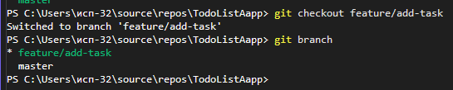

1. Внесение небольшого изменения в новую ветку:

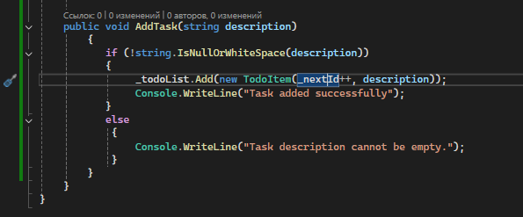

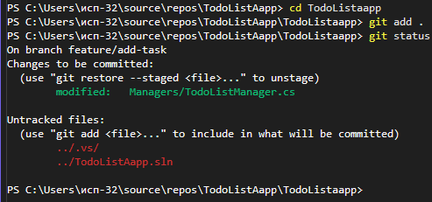

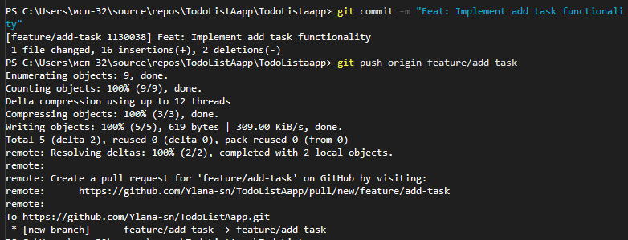

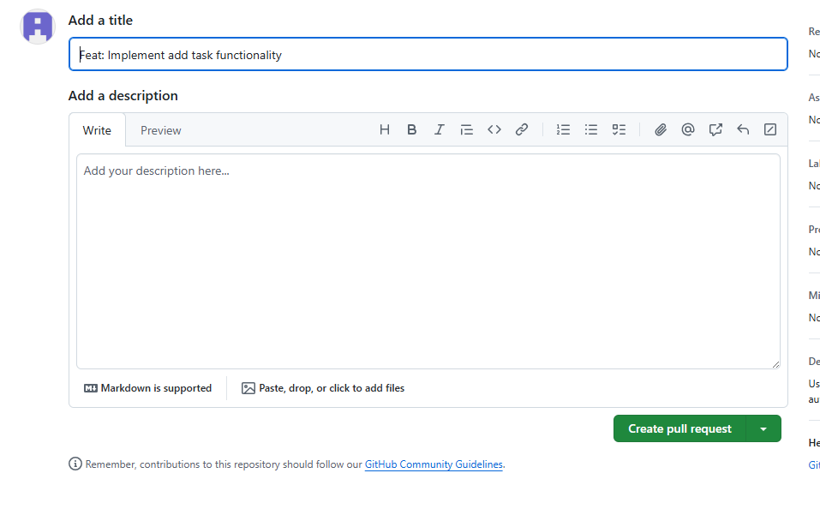

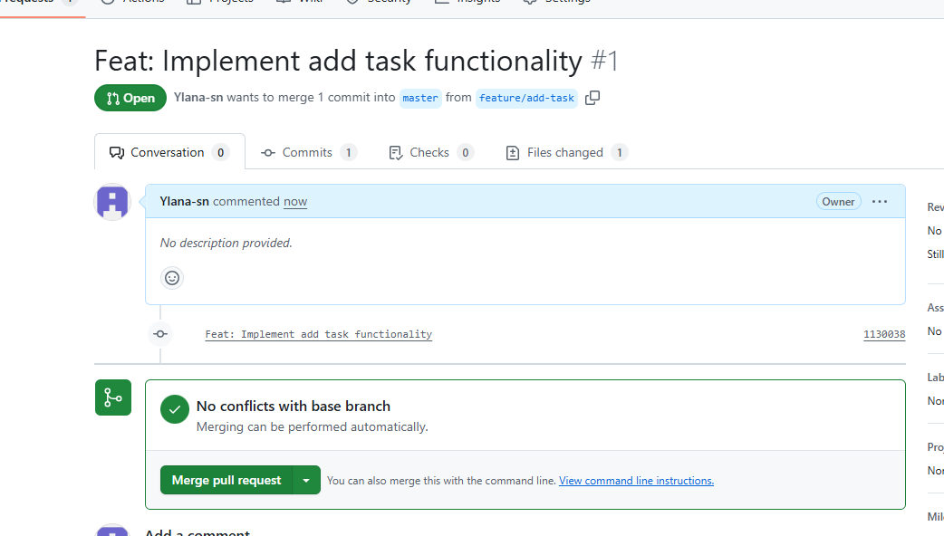

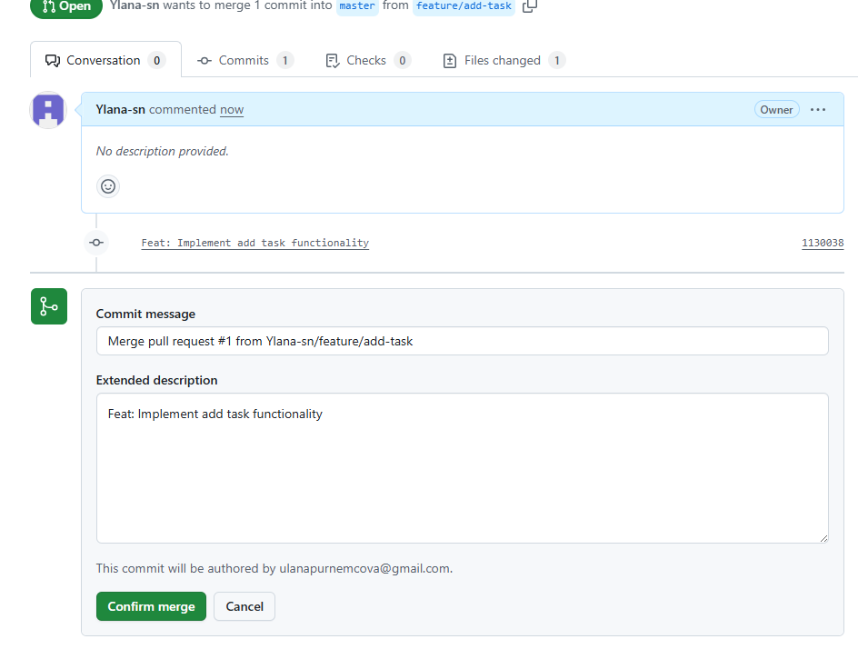

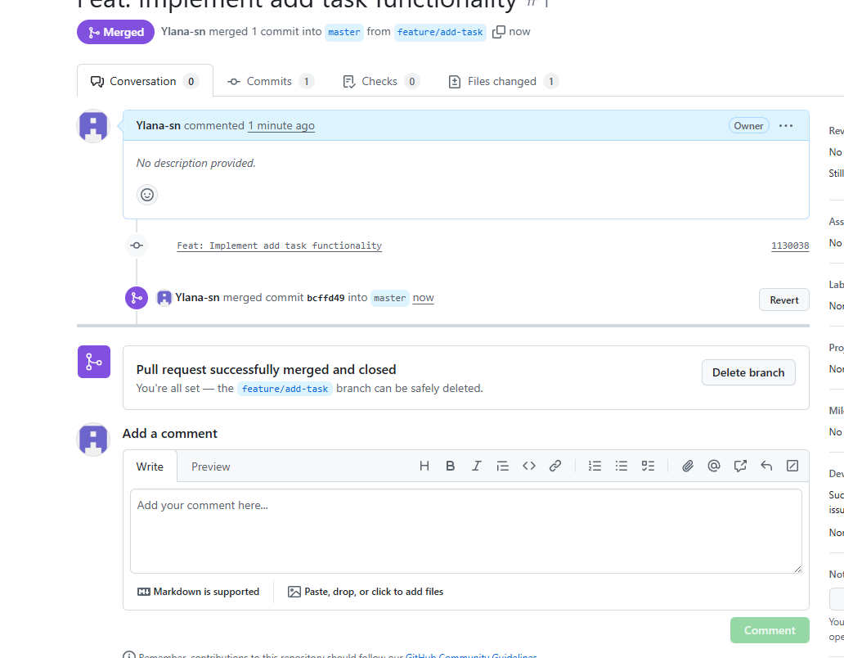

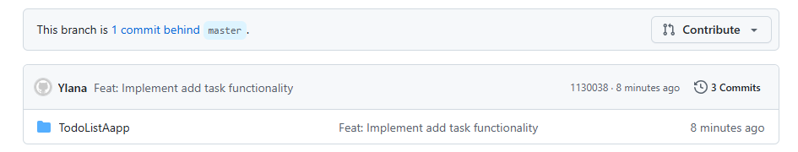

# Заключение

Таким образом, в ходе выполнения работы были получены навык работы с созданием, переключением веток.